起點  經過得1000 | 臭豆腐  1000 | 煎蛋  500 | 煎餃  200 | 麵包  20
休息一 次 | 美食大富翁    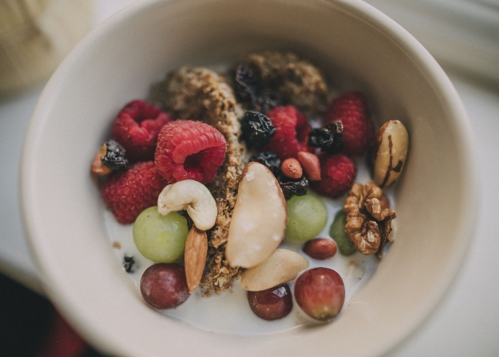 |  |  | 炒麵  100
水餃  100 |  |  |  | 水煎包  50
布丁  160 |  |  |  | 越南河粉  360
春捲  400 |  |  |  | 冰棒  10
冰淇淋  64 |  |  |  | 草莓派  380
扣500塊 | 水果塔  1300 | 餅乾  100 | 草莓塔  2000 | 草莓牛奶  100

